

Solucja

by outlander

Spis treści

Prolog 2

Prolog – zadania poboczne 3

Rozdział 1 3

Rozdział 1 – zadania poboczne 4

Rozdział 2 6

Rozdział 2 – zadania poboczne 10

Rozdział 3 11

# Prolog

Grę rozpoczynamy w naszej chacie w Nowym Obozie. Wychodzimy z niej i rozmawiamy z Torlofem. Następnie udajemy się do Saturasa. Saturas odsyła nas do Wolnej Kopalni. Idziemy do kotła i rozmawiamy z Bradem. Musimy zdobyć dla niego klucz do stróżówki i rejestr wydobycia. Idziemy do chaty tuż za plecami Brada i otwieramy skrzynię kombinacją LLPP. W skrzyni znajdujemy klucz z którym udajemy się do stróżówki (budynek przy wejściu do kopalni oznaczony plamami krwi), gdzie z kolei leży rejestr.

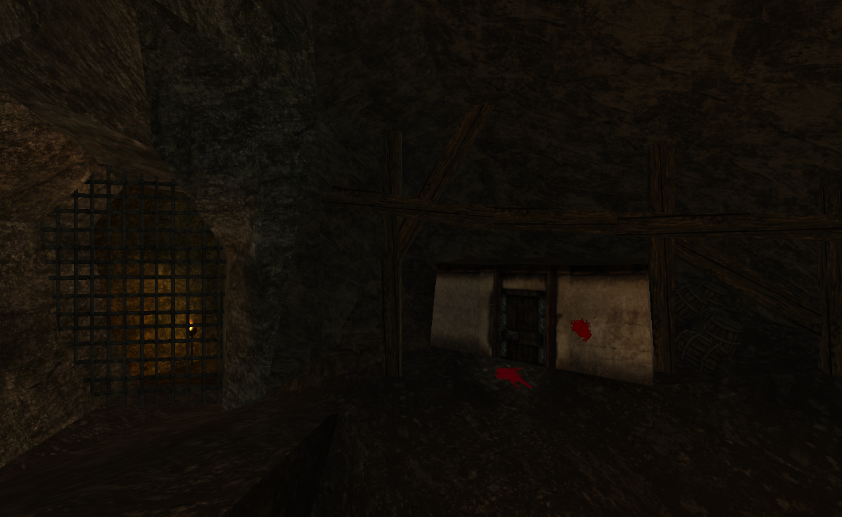

Ze zdobytymi przedmiotami wracamy do zleceniodawcy. Teraz musimy się udać do Rene i sprawdzić co u niego. Wychodzimy z kopalni i skręcamy w prawo idąc po skarpie. Okazuje się, że nasz znajomy został zaatakowany przez zębacze. Pomagamy mu je pokonać i wracamy do Brada. Najemnik dziękuje za pomoc i odsyła nas do Saturasa. Idziemy przespać się do naszej chaty. Kolejnego dnia zaczepia nas Torlof i wysyła do Saturasa. Mag Wody opowiada o wydarzeniach na bagnie i wysyła nas do górskiej fortecy.

Przed opuszczeniem obozu warto nabyć: 6 stalowych prętów, 6 sztuk smażonego mięsa, 6 zwykłych piw, ser oraz chleb. Warto także zaopatrzyć się w kilka butelek ryżówki. Przydadzą nam się później i oszczędzą zbędnego biegania.

# Prolog – zadania poboczne

1. Miecz od Wilka

Nie jest to wprawdzie zadanie, ale warto się zainteresować tą aktywnością. W chacie Marvina znajduje się liścik z którym możemy udać się do Wilka i kupić za 50 bryłek rudy dobry miecz.

1. Gdzie jest Buster?

Udajemy się do chaty Bustera. W pobliżu stoi dwóch łysych szkodników. Jeden z nich nas zaczepi. Po rozmowie idziemy wzdłuż chat w kierunku domu Laresa. Zaczepi nas kolejny bezimienny szkodnik i pośle do Butcha. Rozmawiamy z nim a następnie z Klinem. Idziemy do karczmy, gdzie wypytujemy Silasa oraz strażników przy wejściu. Buster znajduje się na drewnianej konstrukcji nad polami ryżowymi (strażnica najemników). Po wykonaniu zadania będziemy się mogli od niego nauczyć akrobatyki za darmo.

1. Interesy Sharky’ego

Zadanie otrzymujemy od samego Sharky’ego. Musimy znaleźć osobę w obozie, która posiada charakterystycznie wyglądający miecz. Nie jest to trudne i szybko zorientujemy się, że to Kosa ma broń. Możemy stoczyć z nim pojedynek (bardzo trudny) lub wykonać przysługę. W przypadku drugiej opcji musimy zabić Siekacza, którego znajdziemy w chacie Aidana. Jeśli jest on dla nas za trudnym przeciwnikiem możemy wykonać to zadanie później.

# Rozdział 1

Docieramy do fortecy i rozmawiamy z jej mieszkańcami. Ważne, abyśmy porozmawiali na temat mordercy z napotkanymi postaciami (np. ze strażnikiem mostu). Następnie musimy dowiedzieć się jak umiejętnie rozmawiać z Baal Tyonem. Możemy się tego dowiedzieć od Gor Na Rana lub Lestera. Przy dialogu z Gor Na Ranem wybieramy opcję, że nie chcemy rudy i chcemy się zobaczyć z przywódcą. Po tym możemy już iść do Tyona. Jeśli chcemy wykorzystać do pomocy Lestera, to najpierw rozmawiamy z nim, potem z Fortuno (wybieramy najpierw opcję dialogową dotyczącą Baal Tyona, a potem dopytujemy o rozmowę z nim), a następnie znowu z Lesterem. Wyposażeni w wiedzę udajemy się do Guru. Ten zleca nam zadanie przyniesienia rośliny, którą miało mu dostarczyć dwóch nowicjuszy. Nie musimy iść, aż do kopalni. Nowicjuszom prawie udało się wrócić. Znajdują się na polanie pomiędzy fortecą a drogą do cmentarzyska orków. Zabieramy roślinę z ciała nowicjusza i odprowadzamy Ghorima do fortecy. Następnie wracamy do Tyona. Dowiemy się od niego o spotkaniu na szczycie wieży. Naszym zadaniem jest poinformować nowicjuszy i strażników. W tym celu rozmawiamy z Fortuno, oraz z Gor Na Tothem (zaczepi nas sam). Gdy to zrobimy, czekamy do północy i idziemy na szczyt twierdzy. Wraz z Gor Na Ranem schodzimy na olbrzymi balkon dwa piętra niżej. Po krótkiej rozmowie idziemy na parter i rozmawiamy z zaspanym nowicjuszem i znów wracamy do Gor Na Rana. Teraz czeka nas krótka walka z zabójcą po której wracamy na szczyt fortecy. W nagrodę za pokonanie mordercy Baal Tyon udzieli nam wyczekiwanych przez Magów Wody odpowiedzi. Po rozmowie z nim możemy przeteleportować się do Nowego Obozu. Rozmowa z Magami kończy rozdział 1.

# Rozdział 1 – zadania poboczne

1. Ludzie Laresa

Po rozmowie z Saturasem idziemy do Lee. Kolejnych wskazówek udzieli nam Wilk. Zanim jednak wyjdziemy z obozu i udamy się w góry warto pójść do Laresa i wynegocjować zapłatę. 200 bryłek rudy to maksymalna opcja. Gdy to załatwimy idziemy wg instrukcji Wilka tj. po wyjściu z obozu skręcamy w prawo i idziemy wzdłuż górskiej ścieżki. Na jej końcu spotykamy trzech wrogo nastawionych szkodników. Warto schować się za skałą, aby uniknąć strzał. Zabijamy ich i zbieramy liścik będący przy jednym z nich. Aby zakończyć zadanie musimy porozmawiać z Ratfordem, którego znajdziemy w obozie łowców (najlepiej to zrobić przy okazji wykonywania wątku głównego). Po rozmowie wracamy do Laresa po zapłatę.

1. Gdzie jest Paul?

Zadanie zleca nam Russel, którego możemy spotkać w pobliżu starej kopalni. Naszą robotę zaczynamy od rozmowy z Mortem. Wypytujemy go o wszystko. Możemy podążać za wszystkimi jego wskazówkami, jednak nie jest to konieczne. Najlepiej udać się na drugą stronę rzeki i zabić dwóch strażników. Możemy wtedy oskarżyć Morta o wprowadzenie nas w pułapkę (dodatkowe doświadczenie). Aby zakończyć zadanie udajemy się do jaskini za wodospadem i zbieramy rzeczy leżące przy ciele Paula. Po tym możemy już zdemaskować szpiega i go zabić. Z tą informacją wracamy do Russela.

1. Ryżówka dla Talasa

Za przyniesienie Talasowi 3 butelek ryżówki otrzymamy amulet.

# 

# Rozdział 2

Po rozmowie z Saturasem idziemy na pogawędkę z Torlofem. Następnie odbieramy od magów zwój i idziemy do Tyona. Guru wyśle nas do obozu łowców po kolejną roślinę. Możemy za nią zapłacić i wrócić, bądź przyjąć zadanie. Jeśli zdecydujemy się wykonać przysługę będziemy musieli się udać do kopalni niedaleko rzeki. Jej położenie przedstawia obrazek.

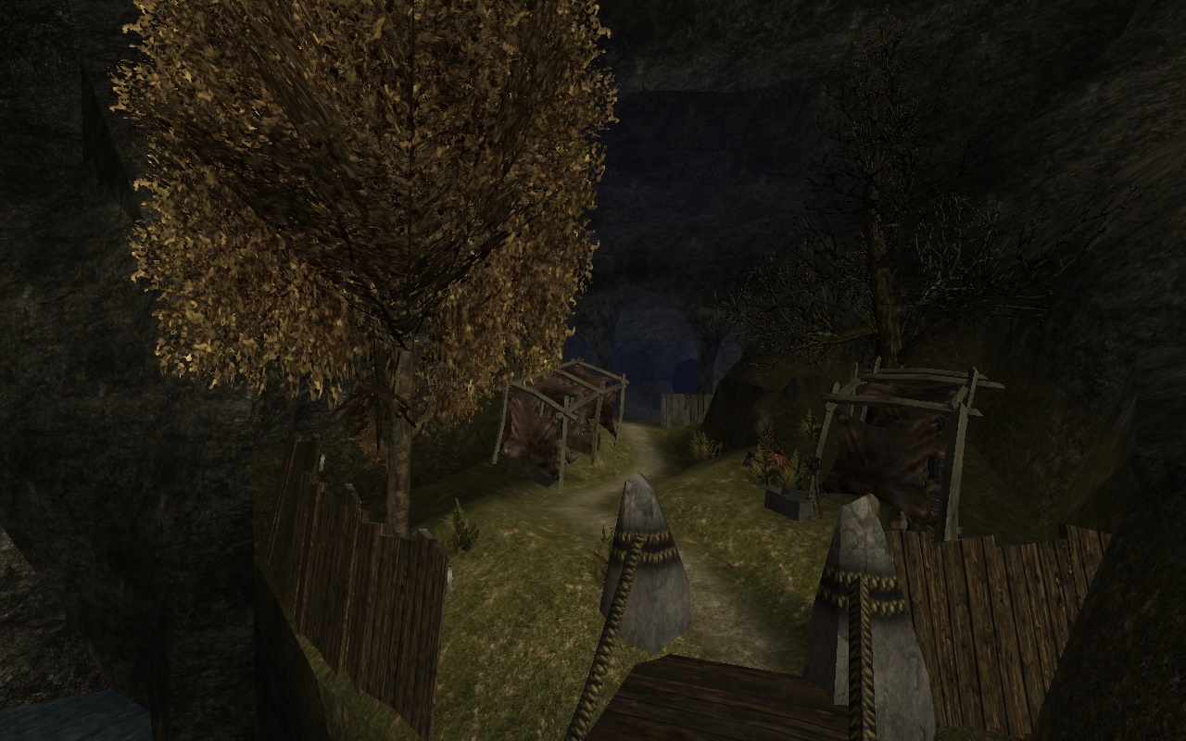

Rozmawiamy z Caracasem i wybijamy bestie z jaskiń. W jednej z grot spotykamy Cor Kaloma – jest to oczywiście jego duch, który zniknie tuż po tym jak go pokonamy. Następnie wraz z naszym kompanem wracamy do obozu. Od Sotiriosa otrzymamy naszą roślinę. Wracamy wraz z nią do twierdzy. Musimy teraz wziąć udział w kolejnym szalonym rytuale. Spotykamy się z Tyonem na placu po czym dochodzi do walki. Pokonujemy naszego oponenta i biegniemy jak najszybciej do Melvina, który jest niedaleko. Następnie biegniemy w stronę mostu i rozmawiamy z Angarem. Wbiegamy w tłum potępionych i wskakujemy do rzeki. Dopływamy do bractwa i wchodzimy do obozu. Podnosimy kartkę zostawioną przez Caine (nie jest ona istotna). Następnie wchodzimy drabiną na bramę do obozu – znajdziemy tam cenne przedmioty. Po tym możemy wejść do wielkiego drzewa w którym niegdyś mieszkał Lester. Spotykamy tam nowicjusza, który opowie nam co się dzieje na bagnie. Możemy teraz wrócić do Magów Wody lub eksplorować bagno dalej co szczególnie polecam, gdyż dzięki temu znajdziemy runę teleportacji i nie będziemy musieli biec przez całą kolonię po załatwieniu spraw u Magów. W dalszej części solucji pojawi się opis wariantu z pozostaniem na bagnie.

Wychodzimy z drzewa i skręcamy w lewo, idziemy drewnianym podestem unikając potępionych. Na naszej drodze stanie zawalone drzewo, omijamy je uważając aby potępiony nie poszedł za nami. Za palisadą znajduje się pierwszy obóz ocalałych.

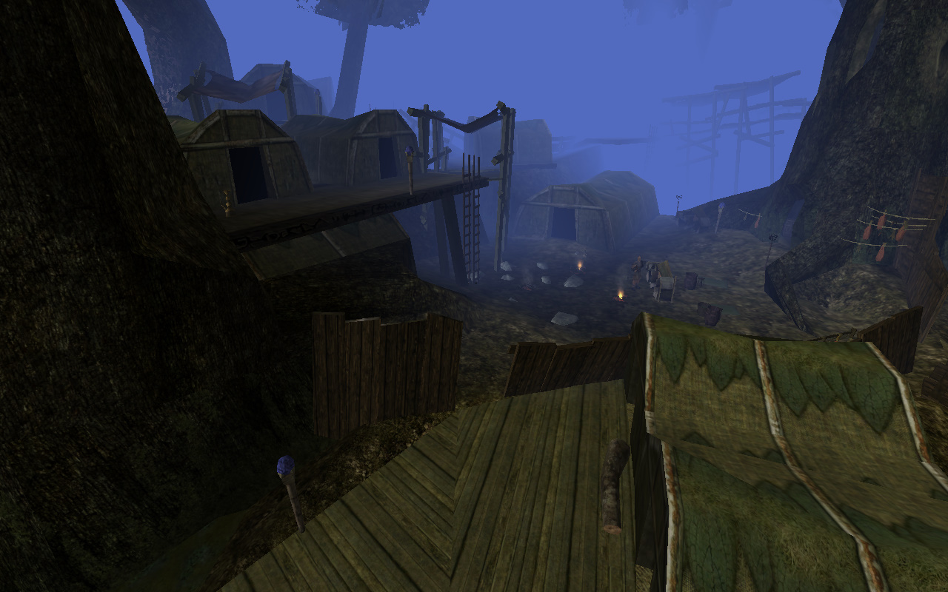

Rozmawiamy z Davsonem i Sotiriosem, który daje nam najlepszą możliwą do zdobycia zbroję. Davson poprosi nas o zapolowanie na błotne węże. Zabieramy ze sobą naszego kompana z obozu łowców i udajemy się na bagno. Gdy już zdobędziemy odpowiednią liczbę kłów Sotirios opuści zespół, a my uzyskamy dalszą pomoc Davsona. Przy okazji warto rozejrzeć się w chatach nieopodal obozowiska – znajdziemy tam sporo mikstur i zwojów. Możemy teraz pójść spać, a następnego ranka porozmawiać z Davsonem. Okazuje się, że nie będzie dla nas tak pomocny jak tego oczekiwaliśmy, ale zdradzi nam informację na temat Darriona. Pora opuścić obóz i udać się do laboratorium.

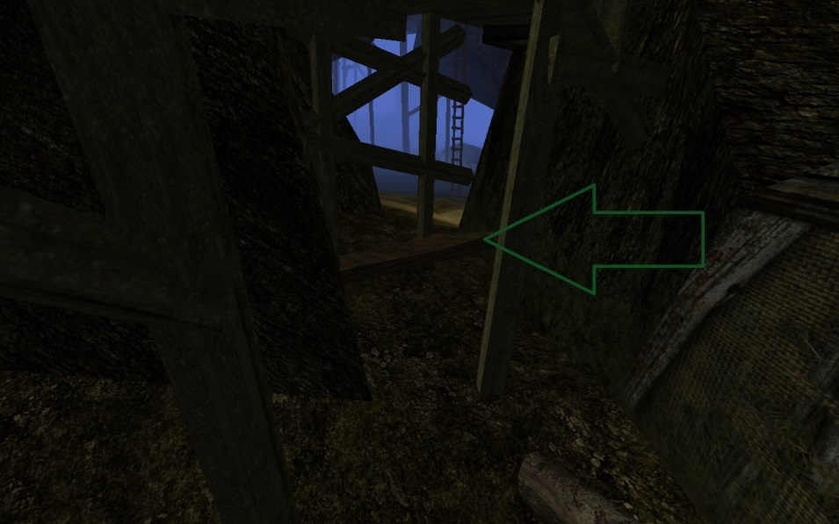

W laboratorium rozmawiamy z Caine i zgadzamy się zabić demonicznego Baala. Możemy wykorzystać znalezione zwoje i wyeliminować jego świtę bądź odciągnąć go od potępionych i pokonać zanim do nas dopełzną. Nie jest to specjalnie trudne. Gdy już się z nim uporamy wracamy do Caine.

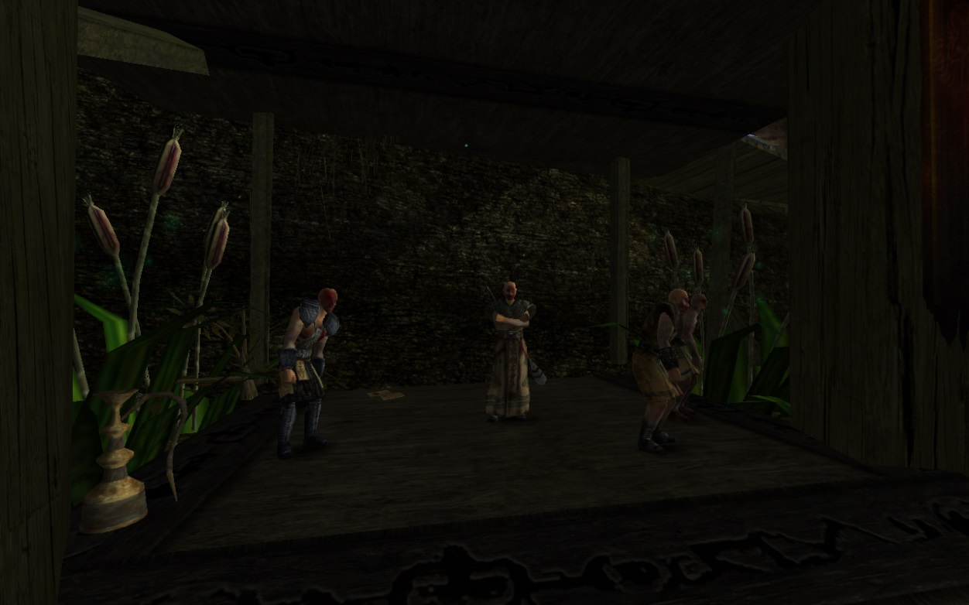

Ten odsyła nas do Magów Wody. Zanim to jednak zrobimy rozmawiamy z Darrionem (koniecznie po rozmowie z Davsonem!) i pytamy go o klucz. Musimy udać się do kuźni i zdobyć zapasowy klucz. W tym celu najpierw odciągamy potępionych a potem szybko rabujemy skrzynię pokazaną na obrazku.

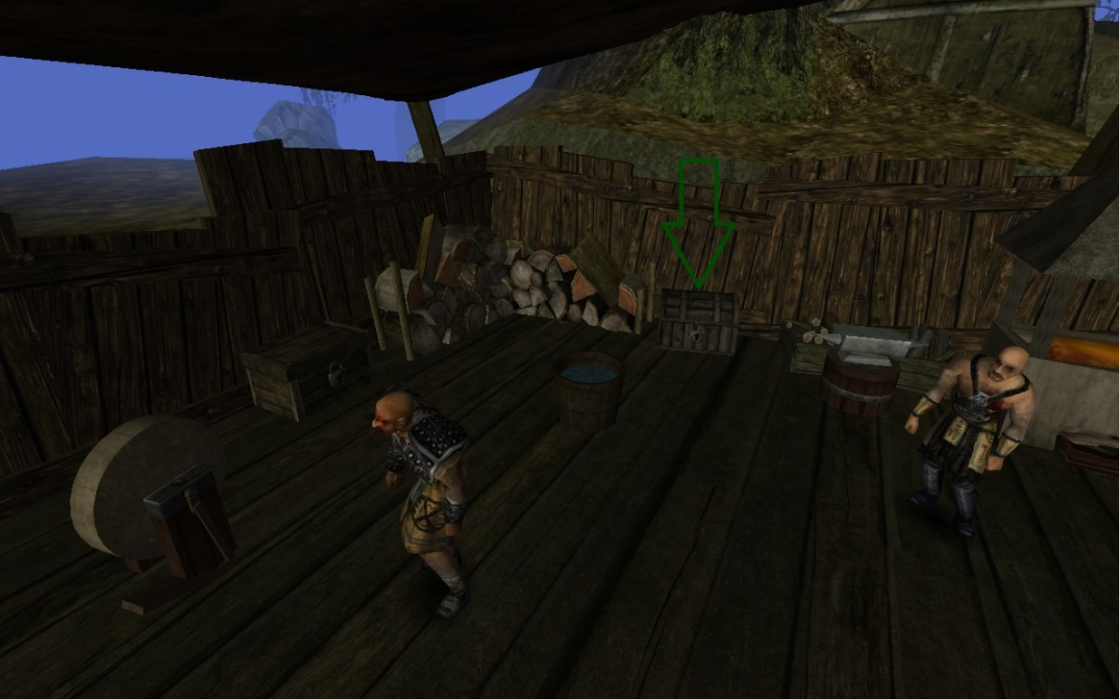

Mamy już zaklęcie i klucz. Teraz biegniemy szybko do świątyni i przy samym wejściu podnosimy runę teleportu.

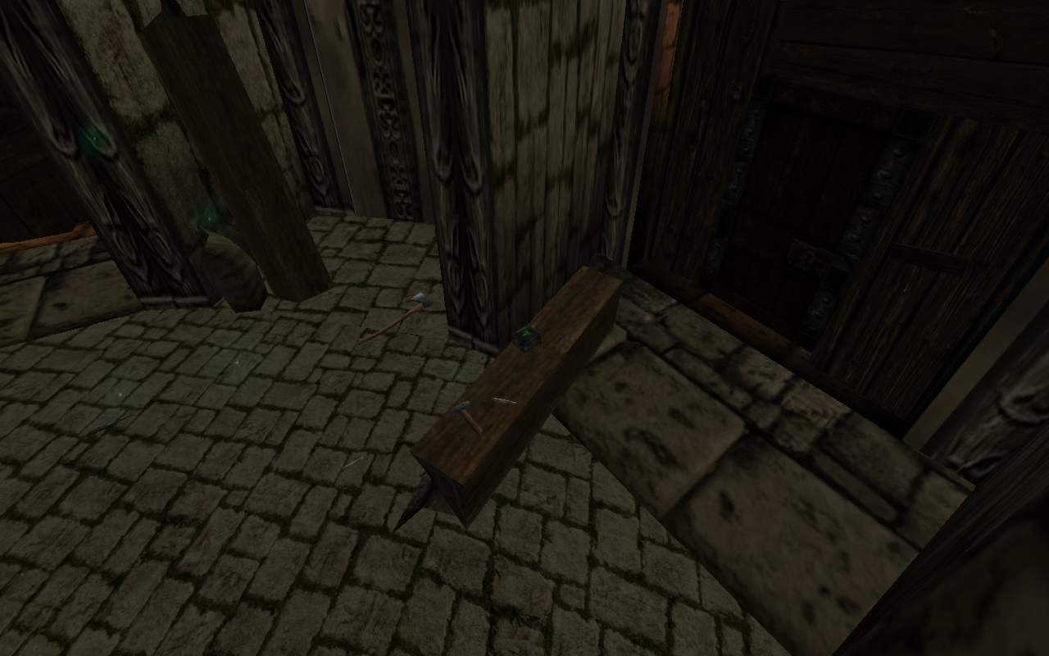

Uciekamy w bezpieczne miejsce i teleportujemy się do Saturasa.

# Rozdział 2 – zadania poboczne

1. Trzech myśliwych

Ważne zadanie od Sotiriosa. Musimy odnaleźć Aidana i jego kompanów. Idziemy w kierunku Kanionu Trolli. U jego podnóża spotykamy Aidana.

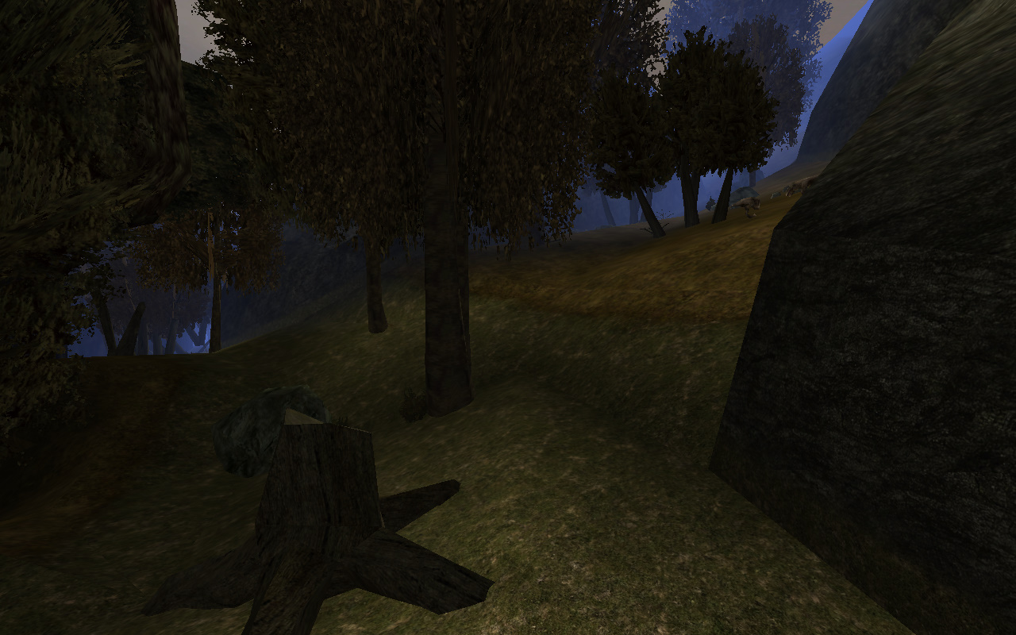

Po rozmowie z nim wychodzimy do góry i z obozowiska zabieramy worek ze skórami. Następnie czeka nas żmudny powrót do obozu. Po wszystkim rozmawiamy z Sotiriosem i Aidanem nieopodal kuźni.

1. Głodny jak Skorpion

Skorpion prosi nas o przyniesienie mu trochę jedzenia. Chodzi o 6 sztuk smażonego mięsa, 6 zwykłych piw, ser oraz chleb.

1. Kowal bez stali

Horacy prosi nas o przyniesienie 6 stalowych prętów. Można je kupić w Nowym Obozie.

1. Ważna lista

Zadanie zleca nam Algrid. Musimy znaleźć dla niego pewną listę, która wala się po obozie. Podczas tego zadania możemy zapytać o listę Gilberta co odblokuje nam zadanie „Pamiętnik Gilberta”. Lista leży na szczycie wieży.

1. Pamiętnik Gilberta

Gilbert poprosi nas o przyniesienie pamiętnika, który leży w jego dawnej jaskini (w ścianie skalnej pomiędzy Starym Obozem a Ziemiami Orków).

# Rozdział 3

Rozmawiamy z Saturasem i udajemy się do Cavalorna, który obozuje nieopodal chaty Krzykacza. Po przerywniku filmowym wracamy do Saturasa po czym schodzimy wraz Torlofem do podziemi. Na dole czeka nas rozmowa z Miltenem. Udajemy się na górę. Z Saturasa nie będzie już pożytku więc biegniemy do Merdariona i pokazujemy mu zwój. Po chwili możemy już wrócić na bagna i kontynuować naszą misję. Wraz z zaklęciem pędzimy do Caine, który nałoży je na klucz zdobyty wcześniej w kuźni. Możemy teraz ruszyć do świątyni. Klucz otworzy nam drzwi. W środku czeka nas walka z trzema guru. Pokonujemy ich i podnosimy ze stołu dwa miecze oraz magiczną runę. Zakładamy nowy oręż i używamy runy.

Projekcja, którą widzimy to wytwór wyobraźni Marvina. Idziemy wzdłuż korytarza i mierzymy się z ostatecznym antagonistą. Trzeba uważać, żeby nie dać się otoczyć przez zombie. Po kilkunastu wprawnie wymierzonych ciosach nasz przeciwnik pada na ziemię, a my możemy przeszukać jego kieszenie. Podnosimy zwój i używamy go. Przenosimy się na bagno i magicznym mieczem przebijamy demoniczne serce.

To koniec przygody Marvina...

